Proviamo a sviluppare un esempio per le varie situazioni
Per prima cosa si sceglie un obiettivo dell'attività in relazione alle situazioni in cui ci troviamo ad operare :tipo di sport , tipo di gruppo , situazione di partenza ,età di riferimento , ecc…..
Esempio
Sport individuale | Età di riferimento 7 anni
Gruppo misto composto da 12 allievi | Periodo dicembre (nei primi 3 mesi di lavoro)
Obiettivo : lanciare in movimento, utilizzando vari tipi di lancio con precisione

Gioco di riscaldamento : “Palla Avvelenata”
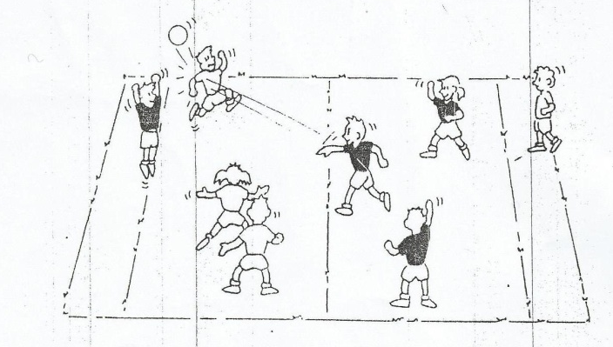
All’interno di un rettangolo di gioco delimitato un bimbo deve cercare di colpire gli altri bambini con una palla morbida, quando ci riesce “avvelena i compagno che deve fermarsi e allagare le braccia se un compagno passa vicino e lo tocca sulle braccia è libero e può riprendere il gioco, si contano quanti compagni si riesco a prendere in un determinato tempo, poi si cambia chi prende durata massima 1 minuto.

Durata del gioco massimo 10 minuti (con almeno 3 pause)
Se il gioco riesce e tutti si muovono bene e il riscaldamento procede in modo ottimale si passa al gioco successivo
Se il gioco non riesce bene e non corrono | 1) aumentare il numero di cacciatori | 2) dividere il gruppo in 2 creando 2 giochi paralleli che si svolgono contemporaneamente (sempre un cacciatore ma su un altro gruppo)
Se il gioco non riesce bene e non colpiscono i compagni | 1) modificare lo spazio ,ridurre le dimensioni del campo | 2) chi caccia ha 2 palle a disposizione
Per riferimento si possono usare le schede :
Nomi | Si muove durante il gioco ? Utilizza le azioni motorie richieste? | Comprende le regole  Sa cosa fare | Si impegna per un risultato  risponde alle richieste ?
 | Si No | Si No | Si No

Passiamo ora al gioco “Strategico”
“Tiro Al Birillo”
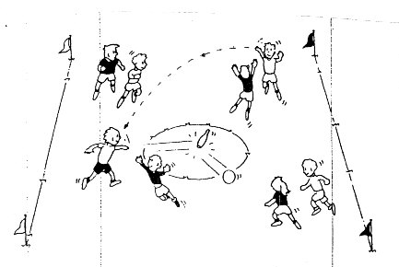
Due squadre si affrontano con l’intento di abbattere , per mezzo di una pallina che deve essere lanciata con le mani, un oggetto ( birillo) situato al centro di un cerchio il cui raggio può variare ds 3 a 5 metri. Il cerchio è a sua volta collocato al centro di un campo di gioco delimitato da linee tracciate sul suolo. Tutti i concorrenti possono muoversi liberamente, tranne quello in possesso della palla che può fare un massimo di 3 passi al temine del quale deve tirare o passare la palla . Nessun giocatore può entrare nel cerchio o uscire dal campo. Ogni volta che si abbatte il birillo si conquista un punto. Se la palla viene fatta uscire dal campo passa alla squadra avversaria. Quando la palla viene intercettata il gioco riprende con una rimessa dalle linee di fondo, non si può entrare in contatto con gli avversari. Vince chi colpisce più birilli in un tempo prestabilito.

Durata massima 10 minuti ( con almeno 2 pause )

Se il gioco riesce e tutti si muovono e trovano soluzioni si procede in modo ottimale si passa al gioco successivo
Se il gioco non riesce bene e non colpiscono il birillo | 1) aumentare il numero di birilli da colpire 3/4 | 2) giocare in superiorità numerica (chi attacca uno in più)
Se il gioco non riesce bene e non si passano la palla | 1) aumentare il numero di passaggi obbligatori 5/6 | 2) giocare con 2 palle contemporaneamente

Per riferimento si possono usare le schede :
Nomi | Sa leggere le situazioni  Riesce ad attaccare collaborando? ( libera spazi,passa la palla,trova spazi per lanciare e colpire...) | Sa leggere le situazioni  Riesce a difendere collaborando ?  (chiude spazi, intercetta....) | Trova soluzioni  sul cosa fare ?  (finta, cambia direzione, anticipa il lancio...)
 | Si No | Si No | Si No

Modificandola in base a cosa vogliamo leggere nella situazione

Passiamo ora al gioco “Tecnico”
“Gioco Alt”
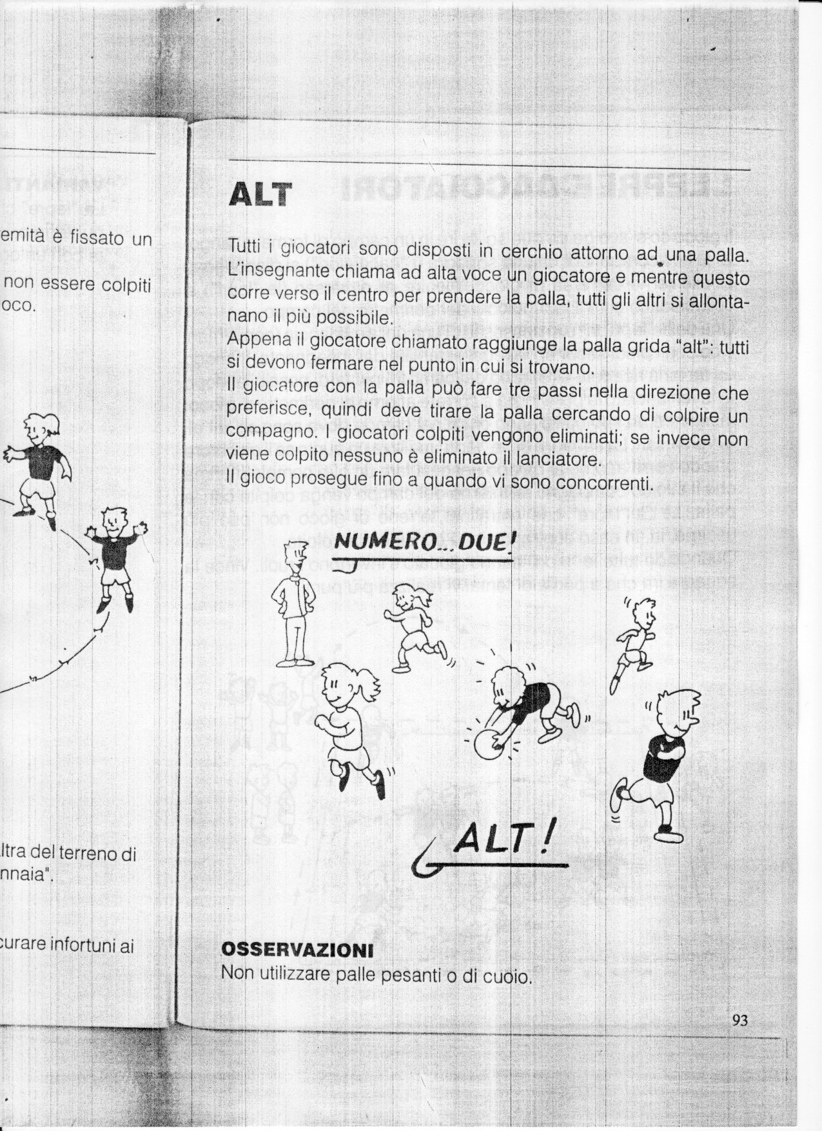
Tutti i giocatori sono disposti in cerchio attorno ad una palla. l’insegnante chiama ad alta voce un giocatore mentre questo corre verso il centro per prendere la palla , tutti gli altri si allontano il più possibile. Appena il giocatore chiamato raggiunge la palla grida “alt” tutti si devono fermare nel punto in cui si trovano . il giocatore con la palla può fare tre passi nella direzione che preferisce , quindi deve tirare la palla cercando di colpire un compagno . vince chi durante il gioco colpisce più compagni.

Durata massima del gioco 15 minuti ( con almeno 2 pause)

Se il gioco riesce e tutti si muovono e trovano soluzioni colpendo in modo soddisfacente si chiude la lezione parlando con il gruppo dell’attività svolta concludendo con un gioco a piacere o ripetendo cosà è piaciuto di più
Se il gioco non riesce bene ed è troppo lento | 1) si sdoppia il gioco in 2 contemporaneamente | 2) si chiamano 2 numeri e si hanno 2 cacciatori con 2 palle
Se il gioco non riesce bene e non si colpisce | 1) si delimita uno spazio per scappare ( non si può andare oltre) | 2) si aumentano i passi per avvicinarsi da 3 a 5

Per riferimento si possono usare le schede :
Nomi | Ha compreso come fare  (fermari e lanciare)  Si No | Ha compreso come fare  (lanciare con precisione, valutando gli spazi e le distanze ...  Si No | Trova soluzioni diverse  sul come fare?  (variare lemodalità e la forza di lancio  in relazione alle distanze e alla posizione  dei compagni  Si No

Modificandola in base a cosa vogliamo leggere nella situazione
Totale tempo di giochi
35 “minuti giochi proposti
10” minuti gioco e situazione finale
15” tra pause e spiegazioni e cambi di gioco

